- 工业地域的形成与发展 学案设计初稿

第一节 工业的区位因素和区位选择（2课时）

课标解读

1、了解工业区位选择的基本原理和主要区位因素。
2、了解工业区位因素的变化对工业区位选择的影响。

基础知识梳理

一、主要的工业区位因素
1、工业生产过程：
2、主要的工业区位因素：
土 地

资 金
投入 工厂生产加工
水 源 产出
废弃物
零部件

（1）自然因素：如 、水源等。
（2）社会经济因素： 、动力（能源）、 、交通运输、 、
劳动力（工人）等。

3、工业区位选择的原则：从经济效益看，工厂应选择在具有明显优势条件的地方，以花费最低的 获得最高 。

4、影响工业区位的主导因素：
影响工业区位  的主导因素分类 | 工业部门 | 特 点 | 布局原则
导向型工业 | 制糖厂、水产品加工厂、水果罐头厂、乳制品厂等 | 原料不便于长距离运输或运输原料成本较高 | 接近：
导向型工业 | 啤酒厂、饮料厂、食品厂、家具厂、印刷厂、炼油厂 | 产品不便于长距离运输或运输产品成本较高 | 接近：
导向型工业 | 有色冶金，如炼铝厂；钢铁 | 需要消耗大量动能 | 接近：
导向型工业 | 普通服装、电子装配、包带、制伞、制鞋、玩具等 | 需要投入大量劳动力 | 接近：
导向型工业 | 集成电路、卫星、飞机、精密仪表、激光、核电、高分子合成等 | 技术要求高 | 接近：

二、工业区位选择
1、区位因素的发展变化

条件的改善
和运输能力的提高

对 和 的依赖下降，
工业区位更多选择靠近 。

的进步

工业生产机械化、自动化水平提高
对劳动力 的依赖下降，
对劳动力 的要求提高。

市场信息互通能力提高

对市场和 通达度
的依赖提高。

2、环境因素对工业区位选择的影响
（1）对环境十分敏感的一些 和 等企业，则应以优质环境为区位选择的主导因素。
（2） 污染严重的工厂，布置时应考虑风向，应选择在：主导风向的 、或与盛行风向 的郊外、或当地最小风频的 。
（3） 污染严重的工厂，布置时应考虑河流流向，污水排放口远离水源地及河流
游，尽量布置在河流 游。
（4） 污染严重的工厂，要远离农田和居民区。

3、社会因素对工业区位选择的影响：
（1） ，如20世纪80年代前，我国在内地建立了一些大型工业企业，80年代后，我国沿海地区经济迅猛发展。
（2） ，如华侨回国、回家乡投资建厂。

主干知识结构

工业的区位因素与区位选择
主要的工业区位因素
主要区位因素
五类工业区位选择的主导因素
影响工业区位选择变化的主要因素
科学技术因素
环境保护因素
政策的变化
企业决策者的理念和心理因素

巩固练习

阅读下面“某企业区位成本比较表”，完成1—2题。
选点 | 工资 | 燃料费 | 原料费 | 成品运输费
① | 6.00 | 3.00 | 9.00 | 10.00
② | 6.00 | 3.50 | 7.00 | 8.00
③ | 4.00 | 3.00 | 6.00 | 8.00
④ | 4.50 | 3.00 | 5.00 | 7.00
⑤ | 5.00 | 2.50 | 5.00 | 7.50
⑥ | 7.00 | 2.00 | 6.00 | 9.00
1．该企业属于：
A．市场指向型 B．劳动力指向型 C．原料指向型 D．动力指向型
2．该企业可能是：
A．炼铝厂 B．食品厂 C．电子厂 D．汽车厂
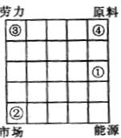
读下图，根据影响工业布局的因素对某工业部门的影响程度，分析判断3—4题。
3．图中数字代表的工业布局情况，可能都正确的是：
A．①有色冶金 ②石油化工 ③电器装配 ④水产加工
B．①印刷工业 ②木材加工 ③制糖厂 ④有色冶金
C．①水产加工 印刷工业 ③精密仪表 ④服装加工
D．①电器装配 ②水产加工 ③集成电路 ④有色冶金
4．下列说法中，正确的是：
A．我国改革开放的初期，③型工业得到迅猛发展
B．宝山钢铁厂、攀枝花钢铁厂等企业都可能属于②型
C．对①、④类工业部门来说，形成的工业地域面积较小，发育程度较低
D．随着交通运输业的发展，影响①、④型工业的传统因素逐渐增强
5．下图是高级服装厂、水泥厂、乳制品厂和石油化工厂四种工业布局图，正确的一组是：
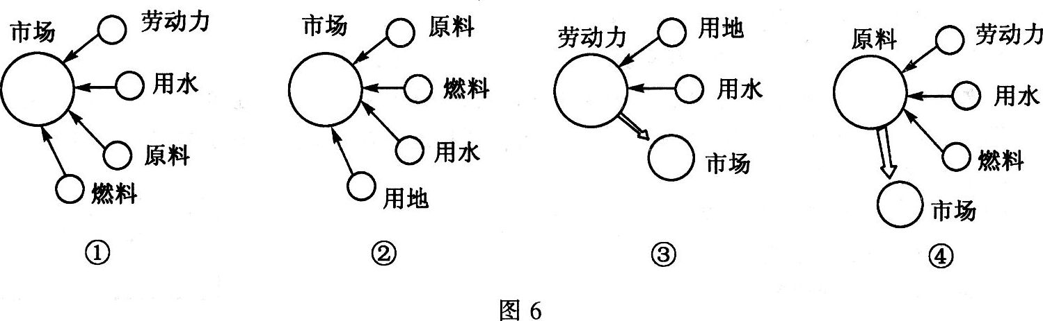
A．①高级服装厂 ②水泥厂 ③乳制品厂 ④石油化工厂
B．①石油化工厂 ②水泥厂 ③乳制品厂 ④高级服装厂
C．①高级服装厂 ②乳制品厂 ③水泥厂 ④石油化工厂
D．①水泥厂 ②石油化工厂 ③高级服装厂 ④乳制品厂
读右图，回答6—7题。
6．若图中的A、B、C分别代表第一产业、第二产业和第三产业，则下列叙述正确的是：
A．我国过去、现在和将来的产业结构可能是① ② ③
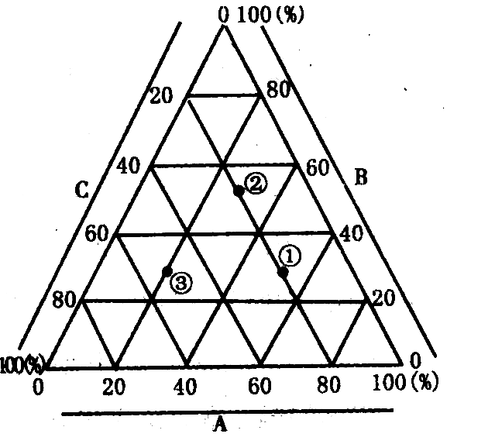
B．①属于发达国家的产业结构
C．①②两国的旅游业发达
D．③可能是阿根廷的产业结构
7．若图中的A、B、C分别代表影响工业布局的市场、动力和劳动力因素，则①②③所代表工业的主导因素与图中相符的是：
A．①有色金属冶炼厂 ②糕点厂 ③棉纺厂
B．①面包厂 ②炼铝厂 ③电子装配厂
C．①钢铁厂 ②制糖厂 ③服装厂
D．发挥资源优势，进一步成为中国的能源和原材料生产基地
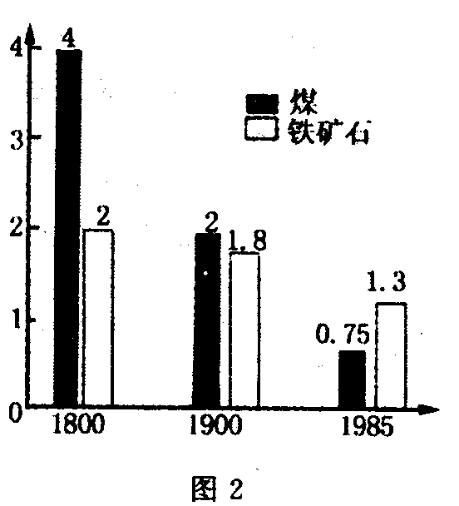
2005年2—3月，世界铁矿石价格猛涨，对世界经济有着重要影响。由图是“每冶炼l吨钢铁所需原料”的变化图。据此回答8一9题。
8．世界铁矿石价格上涨，主要受益国家是：
A．中国、日本、印度 B．德国、美国、法国
C．巴西、澳大利亚、印度 D．马来西亚、印尼、埃及
9．“每冶炼1吨钢铁所需原料”的变化图揭示了：
A．煤炭、铁矿石价格上涨对钢铁工业的影响
B．原料对钢铁工业区位的影响逐渐减弱
C．交通运输的发展使煤炭、铁矿石的利用率大为提高
D．世界钢铁工业逐步萎缩
10．在广东省内华人华侨投资比例大的主要原因是：
A．解决就业 B．投资者的个人偏好 C．利用自然资源 D．利用技术优势
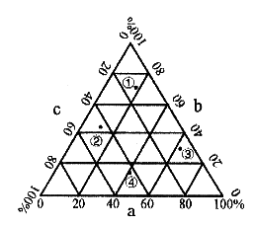
读图，回答11--12题。
11. 如果a、b、c分别表示原料、能源、市场因素，则下列各点最能代表炼铝工业的是：
A. ① B. ② C. ③ D. ④
12. 如果a、b、c分别表示农业生产社会经济投入中的劳动力、生产资料、科技投入，则下列各点中最能代表亚洲水稻种植业的是：
A. ① B. ② C. ③ D. ④
下图是“某跨国公司工业投资地域变化图”，a、d两国均为发达国家，b、c两国均为发展中国家。判断分析完成13--15题。
13．在阶段Ⅰ，影响跨国公司投资设厂的主导因素是：
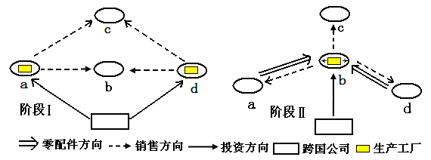
A．市场 B．劳动力
C．科技水平 D．原材料
14．在阶段Ⅱ，影响跨国公司投资设厂的主导因素是：
A．市场 B．劳动力
C．科技水平 D．原材料
15．跨国公司投资的地域变化，说明了：
A．发展中国家政局不稳，是造成投资变化的主要原因
B．劳动力丰富是发展中国家发展经济唯一的区位优势
C．跨国公司进行全球化经营使世界经济陷入混乱状态
D．不同时期影响同一产业区位选择的因素也可能不同
下表为世界钢铁工业发展过程中每炼一吨钢所需原料、燃料的变化资料。读表完成16--17题。
年 份 | 1800年 | 1900年 | 1985年
煤（吨） | 4 | 2 | 0.75
铁矿石（吨） | 2 | 1.8 | 1.3
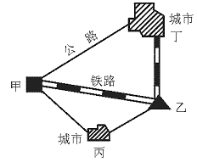
16．19世纪初，钢铁企业为提高经济效益，布局靠近
A. 原料地 B. 燃料地 C. 销售市场 D. 交通枢纽
17．20世纪80年代以来，某钢铁企业考虑经济效益，在布局上选择图中哪一点最适宜：
A.甲地 B.乙地 C.丙地 D.丁地
18．下列工厂区位较为合理的是：
A．化工厂到河流上游布置且应考虑风向 B．水泥厂到居民区最小风频下风地带
C．发电厂靠近居民点能就近供应居民用电 D．啤酒饮料厂应布置在市场附近
读“工业区位选择模式示意图”，回答19——20题。
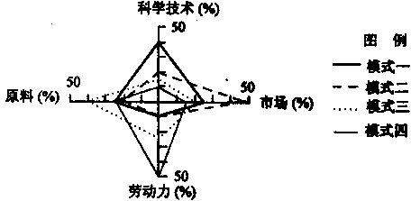
19．在我国一些下岗工人较多的中小城市，目前注重发展的工业部门应是；
A．模式一 B．模式二 C．模式三 D．模式四
20．与模式一到模式四相对应的工厂依次是：
A．电视机装配厂 纺织厂 印刷厂 食品厂
B．炼铝厂 飞机制造厂 电子装配厂 制糖厂
C．精密仪表厂 面包厂 水产品加工厂 制鞋厂
D．核电厂 啤酒厂 汽车制造厂 水果罐头厂

第二节 工业地域的形成（1课时）

课标解读

1、理解工业集聚和分散的主要原因和优点。
2、分析工业区位因素，举例说明工业地域的形成条件与发展特点。

基础知识梳理

一、工业集聚与工业地域
1、工业联系
（1）工序上的联系：即 与原料的联系。
（2）空间利用上的联系：公用 ，公用当地廉价的 。
（3）信息上的联系。

2、工业集聚
（1）概念：具有 的一些工厂近距离的聚集起来。
（2）意义：加强企业的 交流和 协作，降低中间产品的 费用和 消耗，进而降低 ，提高 和利润，取得 效益；还可公用 ，节约 。

3、工业地域
（1）概念： 而形成的地域。
（2）分类：
①按形成：分为 的工业地域和 的工业地域。
②按性质：分为 的工业地域和 的工业地域。

二、工业分散与工业的地域联系
1、工业分散原因：
（1）老工业区的发展趋于 状态。
（2）有生产联系的工业企业为了充分发挥各地的 而形成的。

2、企业类型：
（1）电子产品：体积 、重量 、价格 的电子元器件生产企业与电子产品组装工厂之间，可以相距较远。
（2）复杂产品：产品结构复杂，零部件种类繁多，其 厂可分散各地。

3、分散条件：现代化的 方式，现代化的 和手段。

主干知识结构
工业联系
工业
工业
工业城市
① 联系
② 联系
③ 联系
工业
地价昂贵
环境污染
劳动力短缺
①产品轻、薄、短、小
②复杂产品的原料和零部件种类多
①自发形成的工业地域
② 的工业地域
①发育程度低的工业地域
② 的工业地域

巩固练习
1．在一些高层建筑的标准化厂房内，有服装鞋帽、包带、制伞等多种工厂，这些工厂间：
A．存在着投入、产出间的联系 B．基本上无联系
C．存在着地理空间的联系 D．存在着信息上的联系
2、从投入 产出的工业联系看，下列工厂中应靠近钢铁厂的：
A、石化厂 B、造船厂 C、食品厂 D、纺织厂
3.在香港一些多层建筑的标准化厂房内，有生产服装、鞋帽、雨伞等多种工厂，这些工厂之间:
①存在紧密的生产联系 ②基本上没有生产联系 ③存在着紧密的空间联系
④无任何联系
A.①② B.②③ C.①③ D.③④
欧洲某企业在我国投资建立某个新厂，其产品主要出口欧洲，这一决策使得为其生产零部件的一些生产厂陆续迁至该厂附近，该企业设想：早晨接到订单，立即组织生产，下午发货，次日产品运到欧洲。据此回答4——7题。
4、该产品可能是（ ）
A.化工产品 B.电子产品 C.建筑陶瓷 D.生物药品
5、该工厂布局首先需要考虑接近（ ）
A.海港 B.航空港 C.公路枢纽 D.铁路枢纽
6、该产品的零部件生产厂与成品生产厂在地理上集聚，主要有利于企业（ ）
A.快速交货，及时应变市场变化 B.降低生产成本，加快产品升级换代
C.集体快速转移生产地点 D.降低产品消耗费用
7、要吸引该产品的生产企业以集群方式布局工厂的地方，应当（ ）
A.提供丰富的自然资源 B.提供丰富的劳动力资源
C.提供广阔的市场 D.营造优良的创新环境
广西平果县以丰富的铝土资源为基础，发展了氧化铝和电解铝工业，这将会吸引铝电缆、铝铸件和铝连轧等加工企业在此集聚。回答8—9题。
8．这些企业在这里集聚的目的是：
A．组建高科技产业基础 B．满足当地对铝制品的需求
C．减少当地的环境污染 D．资源共享和追求集聚效益
9．当地电解铝工业发展的能源优势是：
A．火电 B．水电 C．核电 D．风能
10．工业集聚产生的有利影响是
A．扩大总体生产能力，合理利用公共设施，降低生产成本
B．减少生活消费，提高环境质量
C．提高利润，获得规模效益 D．减少市场交易费用，获得最优区位
11、70年代以来，一些发达国家将重污染工业转到发展中国家。关于这一现象法，正确的叙述是
A．这属于工业的分散现象 B．是为了选择适合的建筑用地
C．以合资为名借机转嫁环境污染 D．是为了促进输入国经济繁荣
12、关于工业的集聚和分散的叙述正确的是
A．电子元器件工厂与装配工厂之间往往形成工业分散的现象
B．20世纪90年代以来发达国家的经济主要集中在资金密集的专业化集聚
C．跨国公司的工业分散布局是为了寻找最优市场
D．工业集聚可以降低生产成本，获得更多利润

第三节 传统工业区与新工业区（2课时）

课标解读

1、了解传统工业区与新工业区的概念、分布特点。
2、结合实例说明工业地域的形成及工业生产活动对地理环境的影响。

基础知识梳理

一、传统工业区
1、重要的传统工业区
（1）典型地区：德国 工业区、英国 工业区、美国 工业区、中国 工业区等。
（2）基础：丰富的 、 资源。
（3）工业部门： 、 、 、化工、纺织工业等。
（4）特点：以 、 为核心，规模大。
（5）问题：原料、燃料消耗 ，运输量 ， 严重。
（6）现状：20世纪70年代后，经济开始 ；各国已采取多种措施进行改造。

2、德国鲁尔工业
（1）区位优势： 丰富，交通 ， 充足，市场 。
（2）衰落的原因：
产业结构 ；
②煤炭的能源地位 ；
③钢铁市场竞争日趋 ；
④ 的广泛应用， 的冲击；
⑤ 严重、用地紧张、交通拥挤等。
（3）综合整治措施：
①调整 ，发展第 产业；
②调整工业布局；
③优化 。

二、新工业区
1、概况
（1）兴起时间：20世纪 年代
（2）兴起地区： 地区
（3）特征：以 型企业为主的工业地域
（4）著名工业区：意大利 和 地区，德国 地区，美国的 等。

2、意大利中部和东北部地区
（1）区位条件：
①20世纪70年代 和 大幅度涨价；
②发达的 体系；
③意大利经济高度开放；
④ 的大力支持；
⑤小城镇 方便；
⑥大批廉价劳动力；
⑦交通运输方便。
（2）生产特点：
①以 企业为主；
②以 工业为主；
③同类或相关企业集中；
④生产高度 化、单一化；
⑤企业分布在 甚至 。

3、美国“硅谷”
（1）高新技术工业的特点：
①从业人员具有高水平的 ；
②增长速度比传统工业 ；
③ 费用高；
④产品面向 。

（2）区位优势：
① 优越，环境优美；
② 宜人；
③交通 ；
④全世界 高地；
⑤ 稳定；
⑥ 环境和 文化。
（3）主导产业：

主干知识结构
区位优势
存在问题
整治措施
鲁尔工业区
传统工业区
新工业区
意大利中部和东北部工业区
美国“硅谷”
发展条件
生产特点
概念
分布
特点

巩固练习
图8中阴影部分为某国著名工业区，根据图中有关知识回答下列1—2题。
1．20世纪50年代以后，该工业区经济趋于衰落，其主要原因是：
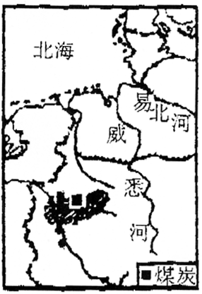
①受到新技术革命的冲击 ②石油、天然气代替煤炭成为主要能源 ③技术的进步使得单位产值的耗煤量增大 ④该工业区生产结构多元化
A．①② B．②③ C．③④ D．①④
2．有关该区钢铁工业的说法，正确的是： ①20世纪70年代该区的钢铁工业开始衰落，原因之一是世界钢铁市场竞争激烈 ②该区钢产品在亚洲市场的主要竞争对手为中国和印度 ③由于钢产品替代品的广泛使用，钢铁产品不再是该区的重要产品 ④该区虽然能源资源丰富，但铁矿石主要依赖进口
A．①② B．②③ C．③④ D．①④
3．下列工业区均属于传统工业区的是：
A．鲁尔工业区，美国东北部工业区、京津唐工业区
B．硅谷工业区、英国中部工业区、日本太平洋沿岸和濑户内海沿岸工业区
C．意大利东北部和中部工业区、英国南部工业区、珠江三角洲工业区
D．俄罗斯的新西伯利亚工业区、德国南部工业区、英国北部工业区

4．有关新兴工业的叙述，正确的是： ①形成于乡村地区 ②以大中型企业为主 ③兴起于20世纪50年代 ④包括德国南部地区
A．①②③ B．①③④ C．②③④ D．①②④
5．高技术工业的共同特点为： ①知识密集人才集中 ②需投入较多的自然资源 ③产品更新换代周期短 ④接近市场、利于销售
A．①② B．③④ C．①③ D．②④
6．关于“硅谷”的叙述，错误的是：
A．世界电子工业更新换代的新产品、新技术、新设备、新工艺，几乎都出自“硅谷”
B．美国国防的军事订货额较高时可达“硅谷”总产值的40％
C．“硅谷”的区位优势主要表现在交通等社会经济条件上，而不是自然条件方面
D．“硅谷”附近有美国著名的“五大湖工业区”
右图是德国鲁尔区五大工业部门联系示意图。读图完成7题。
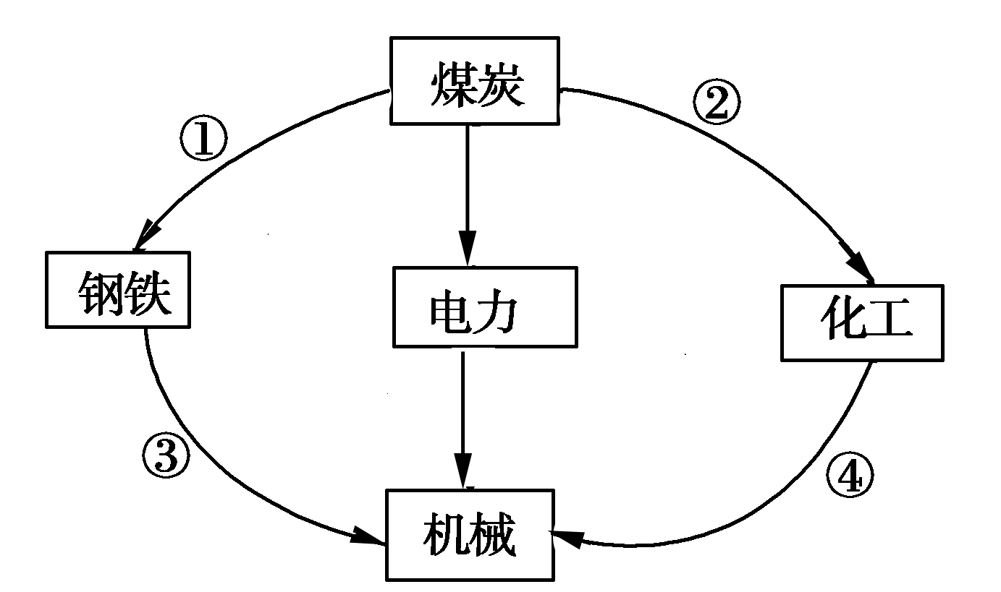
7．右图中有一个箭头不恰当，这个箭头是：
A．① B．② C．③ D．④
8．与“硅谷”相比，东北老工业基地的特点是
A．多以中小型企业为主 B．工业集中分布 C．工业分散布局 D．资本高度集中
9、德国鲁尔区发展工业的有利自然条件主要有
A．接近消费市场 B．水能资源充沛
C．交通运输便利 D．本区煤铁资源丰富
10．欧美日信息技术全球份额占全球的绝大部分，其发展信息技术产业的优越条件主要表现在（ ）
A.环境优美
B．高科技力量和人才优势
C．劳动力工资水平低
D．高速交通的发展优于发展中国家

11．下图是“中国和德国最大工业区图”，读图回答下列问题：
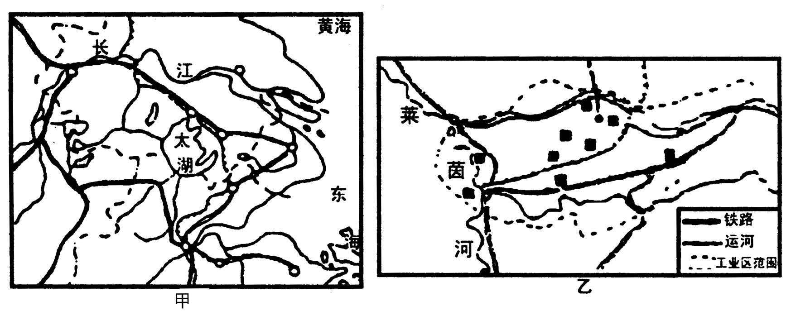

（1）图甲是中国的____________工业区，图乙是德国的_____________工业区。
（2）比较甲、乙两地区位优势的异同点，将下列选项的字母填入图四中相应的小圆内(每个小圆内只能填一项，有的选项可不选用)
A．地理位置优越 B．著名国际金融中心 C．煤炭资源丰富 D．水陆交通便利
E．水能资源丰富 F．城市人口密集，劳动力素质好 G．农业发达，著名的鱼米之乡
甲工业区
相同点
乙工业区
11、（1）沪宁杭；鲁尔。
（2）自左向右：G ADF C

12、图七是“意大利新兴工业区发展的主要条件示意图”，按要求完成下列内容：
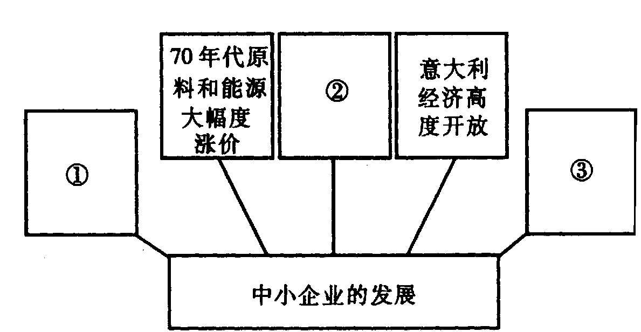
(1)在空格内填出合适的内容。
图七
(2)意大利新兴工业区有以下特点：
①从雇员看，以250人以下的 型企业为主。 ②从工业结构看，以_________ _为主。
③从生产过程看，大多以_______ _经营或_______ _经营为主。
④从资本集中程度看，其特点是_____________________ _。
⑤从工业布局看，多分散在________ _，甚至_______ __，成为“分散型工业化”地区。
(3)以中小企业为主，有“生产—销售—服务—信息网络”，机构完善的城市是（ ）
A．佛罗伦萨 B．普拉托 C．米兰 D．都灵
(4)我国乡镇企业的发展可借鉴意大利_______ __部和_______ __部新兴工业区的经验。
12、（1）①大批廉价劳动力 ②发达的银行信贷体系 ③政府的大力支持
（2）①250人 ②轻工业 ③分散；家庭包工 ④ 集中程度低 ⑤小城镇；农村
（3）B
（4）东北部；中部

